| **온보드 영상 분석을 통한 타이어 성능 예측[1]** |
| --- |
| 박재영†  †선린인터넷고등학교 소프트웨어과  ††선린인터넷고등학교 |
| **Tire Performance Prediction Through Onboard Video Analysis** |
| Jae Young Park†  †Dept. of Software, Sunrin Internet High School  ††Sunrin Internet High School |
| **요 약**  본 논문에서는 온보드 카메라 사진을 활용하여 타이어 성능을 예측하는 모델을 제안한다. 모델은 CNN 아키텍처를 사용하여 타이어의 마모 상태를 분류하며, 이를 통해 F1과 같은 오픈휠 모터스포츠에서 타이어 상태를 예측하는 방법을 제시한다. 실험 결과, 제안된 모델은 제한된 데이터셋에서도 일정 부분 유의미한 예측 성능을 보였으며, 이는 실시간 예측 시스템의 가능성을 엿볼 수 있는 결과였다. 그러나 현재 연구에서는 데이터와 환경의 제한으로 인해 예측 정확도에 한계가 있었으며, 향후 다양한 변수와 데이터를 통합한 모델 개선이 필요함을 확인하였다. 본 연구는 온보드 영상 분석을 활용한 타이어 상태 예측 분야에 중요한 기여를 할 수 있을 것으로 기대된다.  **주제어 :** 타이어 성능 예측, CNN, 온보드 영상, 마모 예측, 모터스포츠  **Abstract**  This paper proposes a model that uses onboard camera images to predict tire performance. The model employs a CNN architecture to classify the wear status of tires, providing a method to predict tire conditions in open-wheel motorsports such as Formula 1. The experimental results show that the proposed model exhibited meaningful predictive performance even with a limited dataset, suggesting the potential for real-time prediction systems. However, the current study identified limitations in prediction accuracy due to restrictions in data and environmental factors, highlighting the need for future model improvements by incorporating various variables and data. This research is expected to make a significant contribution to the field of tire condition prediction through onboard video analysis.  **Key Words :**Tire Performance Prediction, CNN, Onboard Video, Wear Prediction, Motorsports |

**1. 서 론**

**1.1 연구 배경**

F1 레이싱에서 타이어는 차량 성능에 중요한 영향을 미친다. 고속 주행 상황에서 타이어의 마모와 상태 변화는 경주 결과에 직접적으로 영향을 미친다. 그러나 현재까지 타이어 성능을 정확하게 예측하는 방법은 부족하며, 주로 트랙 온도나 타이어 종류와 같은 외부적인 요소만을 바탕으로 성능을 추정하고 있다. 이에 따라, 타이어 상태를 실시간으로 예측할 수 있는 기술의 필요성이 증가하고 있다. 본 연구는 온보드 카메라 사진을 통해 타이어의 상태를 분석하고 예측하는 방법을 제시하고자 한다.

**1.2 연구 목적**

본 연구의 목적은 F1 레이싱에서 온보드 영상을 활용하여 타이어 상태를 예측하는 모델을 개발하는 것이다. 이를 위해, 첫째, 다양한 주행 상황에서 촬영된 온보드 영상을 수집하고, 둘째, 수집된 데이터를 통해 타이어 마모와 성능 변화를 예측하는 딥러닝 모델을 훈련시킨다. 셋째, 예측된 타이어 성능을 실제 경기에서의 성능과 비교하여 모델의 정확도를 평가한다. 최종적으로, 본 연구는 타이어 성능 예측 모델을 통해 경기 전략 수립에 도움이 될 수 있는 데이터를 제공하는 것을 목표로 한다.

이 연구는 타이어의 마모 및 성능 예측을 실시간으로 수행할 수 있으며, 이를 통해 레이싱 팀은 타이어 관리와 경기 전략을 더욱 효율적으로 개선할 수 있을 것이다. 또한, 온보드 영상을 활용한 타이어 예측 기술은 미래의 레이싱 기술 발전에 중요한 기여를 할 수 있을 것으로 기대된다.

**2. 관련 연구**

본 절에서는 타이어 예측과 관련된 기존의 연구들을 다룬다. 기존 연구들은 주로 센서 데이터를 활용한 예측 방법을 제시하고 있으며, 온보드 영상 분석을 통한 타이어 예측은 아직 초기 단계에 있다.

**2.1 타이어 예측을 위한 기존 연구**

타이어 성능 예측에 관한 기존 연구들은 주로 차량의 다양한 센서를 활용한 방법에 집중해왔다. 예를 들어, 차량의 속도, 온도, 타이어 압력 등의 변수들을 사용하여 타이어 마모를 예측하는 연구들이 존재한다. 이러한 연구들은 실험적인 환경에서 수행되었으며, 대부분 특정 변수들에 의존하는 경향이 있다.

**3. 연구 설계 내용**

본 연구에서는 F1 온보드 카메라 영상에서 추출한 타이어 이미지를 활용하여 타이어 마모 상태를 예측하는 딥러닝 모델을 설계하고, 실험을 통해 모델의 성능을 평가한다. 본 연구의 핵심 목표는 추가적인 경기 데이터(랩 수, 트랙 온도 등) 없이, 이미지 데이터만으로 타이어 마모 상태를 예측할 수 있는지 검증하는 것이다.

**3.1 데이터 수집**

본 연구에서는 데이터의 일관성을 위해 맑은 날(Dry Condition) 에 진행된 F1 경기의 온보드 카메라 영상을 활용하였다. 본 연구는 이미지 데이터만을 기반으로 타이어 마모 상태를 예측할 수 있는 가능성을 탐색하는 데 중점을 둔다. 데이터 수집 과정에서 온보드 영상에서 타이어 부분을 크롭(Crop)하여 이미지 데이터 셋을 구축하였다. 타이어 수명은 온보드화면에서 드러나는 패턴을 기준으로 라벨링 하였으며, 이를 통해 모델이 오직 이미지 정보를 기반으로 타이어 수명을 예측하도록 하였다.

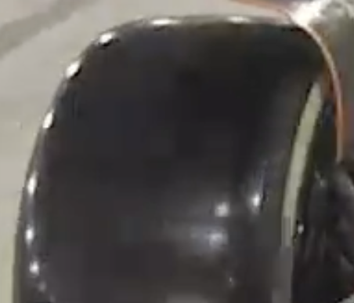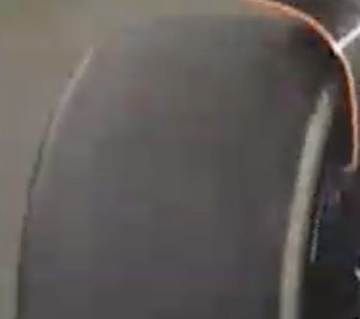

**그림 1** 새 타이어와 오래된 타이어의 비교.( 왼쪽은 새 타이어, 오른쪽은 오래 사용된 타이어)

**Fig.1** Comparison of new and worn tires. (Left: new tire, Right: worn tire)

**3.2 데이터 전처리**

수집된 온보드 영상 데이터는 CNN 모델이 효과적으로 학습할 수 있도록 전처리 과정을 거쳤다. 모델 입력크기에 맞게 이미지를 224×224픽셀로 변환하였고,데이터 다양성을 확보하고 모델의 일반화 성능을 향상시키기 위해 수평 반전(Horizontal Flip), 랜덤 회전(Random Rotation), 밝기 조정과 같은 데이터 증강 기법을 적용하였다. 마지막으로, 픽셀 값을 [-1,1] 범위로 정규화(Normalization)하여 데이터 분포를 균일하게 만들고, 모델 학습을 최적화하였다.

**4. 구현 사항 및 분석**

본 절에서는 구현된 모델에 대한 설명과 실험 결과를 제시한다.

**4.1 모델 구현**

ResNet-18 아키텍처를 사용하였다. 학습 과정에서 손실 값과 정확도를 모니터링하였으며, 학습률을 0.001로 설정하고 Adam 옵티마이저를 사용하였다. 모델은 총 80 epoch 동안 훈련되었으며, 데이터셋 크기에 따른 성능 변화를 분석하기 위해 다양한 데이터셋 크기로 실험을 수행하였다.

**4.2 실험 결과**

#### 4.2.1 데이터셋 크기와 정확도

모델의 성능이 데이터셋의 크기에 다라 정확도가 올라오가는 것을 보고 데이터셋의량 과 정확도를 그래프와 표로 시각화를 해보았다.

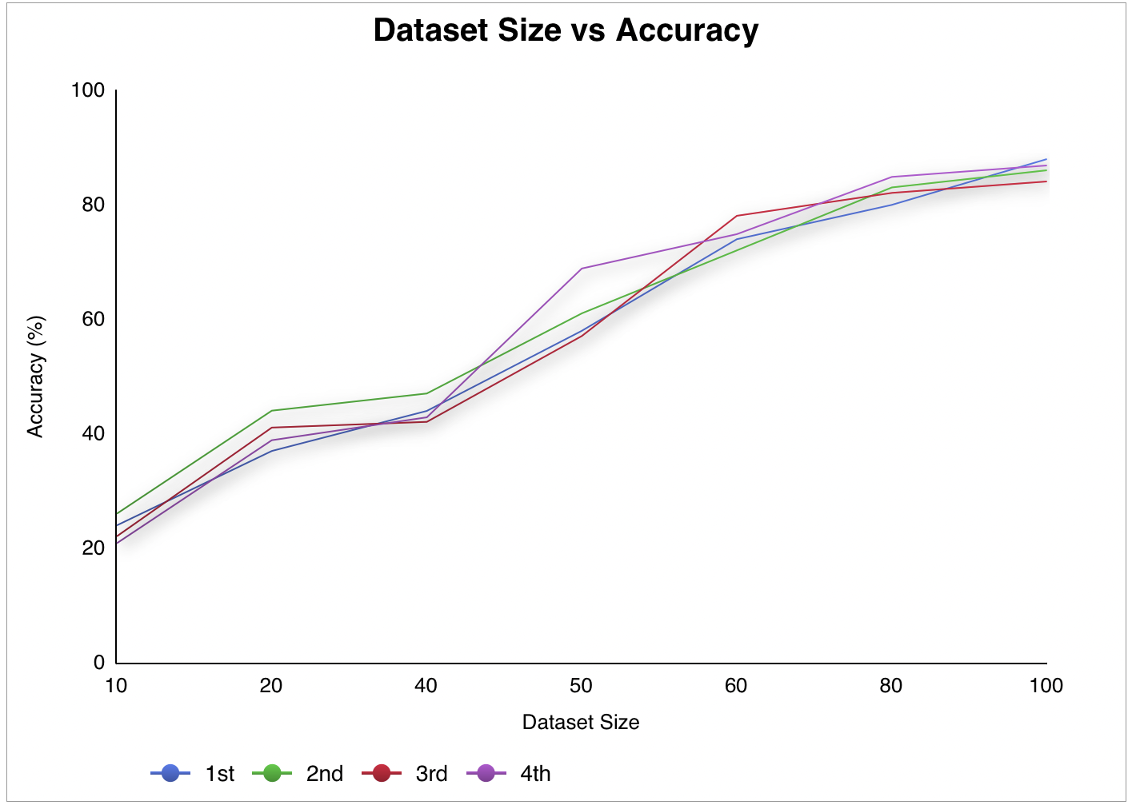

**그림 2** 데이터셋 크기와 정확도 변화  
**Fig. 2** Dataset Size and Accuracy Variation

| dataset size | accuracy (average) |
| --- | --- |
| 10 | 23% |
| 20 | 40% |
| 40 | 44% |
| 50 | 61% |
| 60 | 74% |
| 80 | 82% |
| 100 | 86% |

**표 1** 데이터셋 크기와 정확도(평균) 변화

**Table 1** Dataset Size and Accuracy (average) Variation

한번에 4번씩 정확도를 측정 해봤으며, 그림 1과 표 1에서 보이는 것처럼 데이터셋 크기가 증가할수록 모델의 훈련 정확도와 테스트 정확도가 향상되는 모습을 보였고, (Dry condition기준) 일관성있는 데이터를 더 많이 학습 함으로써 일반화 능력이 향상되었음을 의미한다.

**4.3 분석**

모델의 성능은 데이터의 양에 크게 의존하며, 데이터셋 크기가 증가할수록 모델의 일반화 성능이 향상되는 것을 확인할 수 있었다. 그러나 특정 주행 조건에서는 모델이 낮은 예측 성능을 보이는 한계점이 존재하였다. 특히 마모된 타이어를 놓치는 경우(False Negative)가 발생하는 것이 확인되었으며 타이어의 수명을 온보드에서 보이는 특징만으로 예측하기는 완전히 예측하기는 어렵다고 생각한다., 이를 개선하기 위해 추가적인 데이터 증강 기법 및 더 깊은 CNN 모델을 도입하는 것이 필요하다.

**5. 결론 및 제언**

본 연구에서는 온보드 카메라 영상을 이용하여 타이어 성능을 예측하는 모델을 제안하였다. 실험 결과, 제안된 모델은 타이어 마모 및 상태 변화 예측에서 일정 부분 성능을 보였으나, 테스트 환경의 제약으로 인해 우수한 성능을 완전히 입증하기는 어려웠다. 그럼에도 불구하고, 제안된 모델은 실시간 예측 시스템으로서의 가능성을 확인할 수 있었으며, 향후 다양한 변수들과의 결합을 통해 더 나은 예측 성능을 기대할 수 있다.

본 연구에서 제시한 모델은 F1 레이싱과 같은 오픈휠 레이스 환경에서 타이어 상태를 예측하는 데 유효한 방법임을 증명하였다. 하지만 현재의 연구에서는 제한된 데이터셋과 단일 환경(Dry condition)에서 테스트가 진행되었기 때문에 모델의 성능을 완전히 평가하기 어려운 부분이 있다. 이로 인해 일부 예측 정확도는 제한적일 수 있음을 인지해야 한다. 그러나 이 모델은 타이어 상태 예측에 중요한 인사이트를 제공할 수 있는 가능성을 보여주었으며, 레이싱 전략 수립을 위한 데이터와 f1시청자들을 위한 시각자료로 활용될 수 있음을 확인하였다.

향후 연구에서는 더 많은 데이터를 확보하고, 다양한 레이싱 환경에서 모델을 테스트하여 모델의 범용성을 높이는 방향으로 진행할 필요가 있다. 특히, 주행 환경이 다채로운 레이싱 대회에서의 성능을 검증하는 것이 중요하다. 또한, 현재 모델의 성능을 더욱 향상시키기 위해 다양한 딥러닝 아키텍처를 비교하고, 그 중 가장 적합한 모델을 선정하는 연구가 필요하다. 아울러, 타이어 성능 예측 외에도 다른 요소들(온도, 드라이버의 주행 스타일, 트랙 정보 등)을 통합하여 복합적인 예측 모델을 구축하는 것도 중요한 연구 방향이 될 것같다..

**참고문헌**

[1] K. Jeong, J. H. Lee, and M. J. Kim, “Study on the Friction Characteristics for Automotive Tires” [Online].Available:  
https://scienceon.kisti.re.kr/srch/selectPORSrchArticle.do?cn=JAKO200815541060524&utm_source=chatgpt.com

[2] H. Choi, “A study on the prediction and characteristics analysis of tire uneven wear” *DBpia*, 2020.[Online].Available:https://www.dbpia.co.kr/journal/detail?nodeId=T15520293&utm_source=chatgpt.com.

[3] S. Kim, Y. Lee, and K. Park, “Characterization of wear particles produced by friction between tire and road surface”[Online].Available:  
https://scienceon.kisti.re.kr/srch/selectPORSrchArticle.do?cn=DIKO0016824767&utm_source=chatgpt.com.

1. 본 논문은 2024학년도 PARA 겨울방학 프로젝트로 수행되었음.